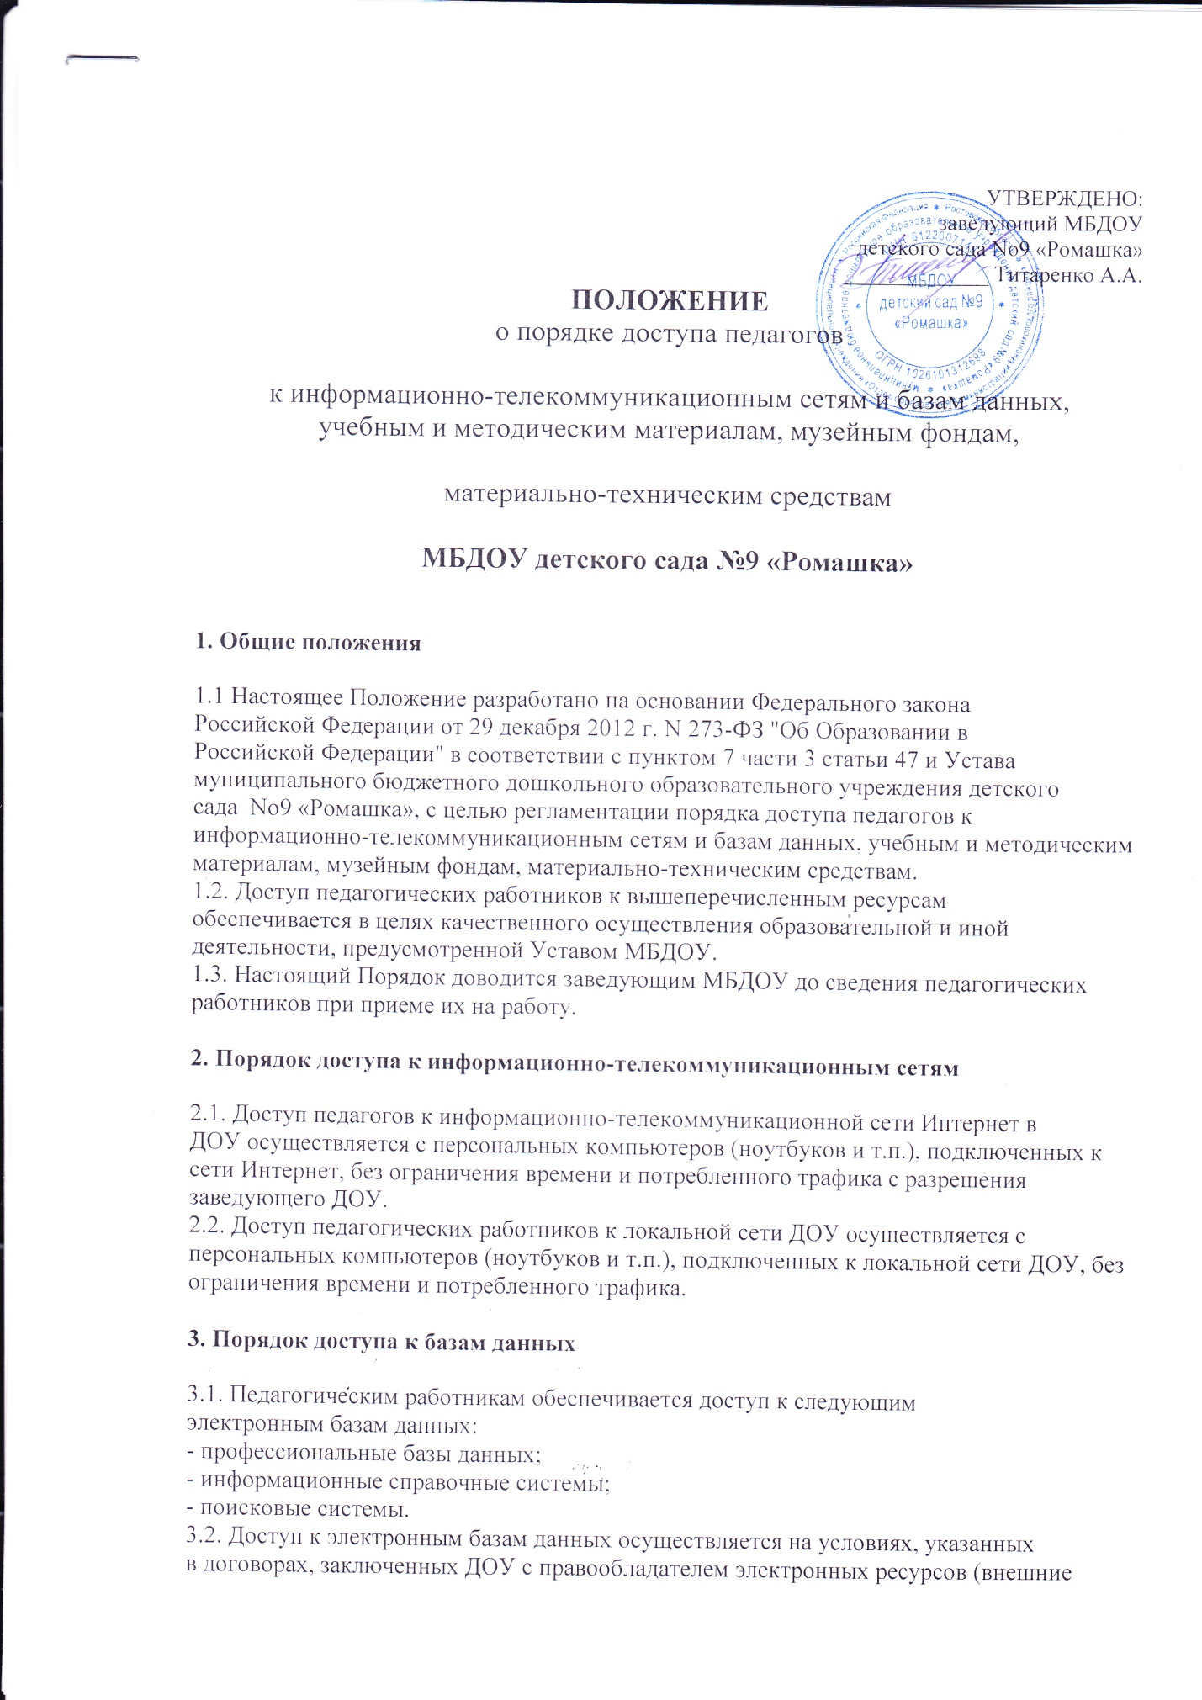

базы данных).

**4.Порядок доступа к учебным и методическим материалам**

4.1 Учебные и методические материалы, размещаемые на официальном сайте

ДОУ, находятся в открытом доступе.

4.2 Педагогическим работникам по их запросам могут выдаваться во временное

пользование учебные и методические материалы, входящие в оснащение учебных

кабинетов.

4.3 Выдача педагогическим работникам во временное пользование учебных и

методических материалов, входящих в оснащение учебных кабинетов,

осуществляется заведующим.

4.4. Срок, на который выдаются учебные и методические материалы,

определяется заведующим, с учетом графика использования запрашиваемых материалов в данном кабинете.

4.5 Выдача педагогическому работнику и сдача им учебных и методических

материалов фиксируются в журнале выдачи.

4.6. При получении учебных и методических материалов на электронных

носителях, подлежащих возврату, педагогическим работникам не разрешается

стирать или менять на них информацию.

**5. Доступ к фондам Сетевой академии ДОУ**

5.1. Сетевая академия ДОУ размещена на компьютерах ДОУ, подключенных к локальной сети и сет Интернет.

5.2. Доступ педагогических работников, обучающихся ДОУ к фондам сетевой

академии ДОУ осуществляется бесплатно.

5.3. Доступ к фондам сетевой академии ДОУ регламентируется Положением о

сетевой академии ДОУ.

5.4. Педагогические работники имеют право на получение справочной и иной

информации из фондов сетевой академии ДОУ.

**6. Порядок доступа к материально-техническим средствам обеспечения**

образовательной деятельности

6.1. Доступ педагогических работников к материально-техническим средствам

обеспечения образовательной деятельности осуществляется:

- без ограничения к учебным кабинетам и иным помещениям и местам проведения занятий во время, определенное в расписании занятий;

- к учебным кабинетам и иным помещениям и местам проведения занятий вне времени, определенного расписанием занятий, по согласованию с работником, ответственным за данное помещение.

6.2. Использование движимых (переносных) материально-технических средств

обеспечения образовательной деятельности (проекторы и т.п.) осуществляется по

письменной заявке, поданной педагогическим работником (не менее чем за 1 рабочий день до дня использования материально-технических средств) на имя лица,

ответственного за сохранность и правильное использование соответствующих

средств.

6.3. Для копирования или тиражирования учебных и методических материалов

педагогические работники имеют право пользоваться копировальной техникой.

6.4. Для распечатывания учебных и методических материалов педагогические

работники имеют право пользоваться принтером.

6.5. Накопители информации (CD-диски, флэш-накопители, карты памяти),

используемые педагогическими работниками при работе с компьютерной

информацией, предварительно должны быть проверены на отсутствие вредоносных

компьютерных программ.

**7. Обеспечение безопасности**

7.1. Каждый сотрудник несет персональную ответственность за исполнение

Федерального закона Российской Федерации от 29 декабря 2010 г. N 436-ФЗ «О

защите детей от информации, причиняющей вред их здоровью и развитию».

7.2. Каждый пользователь информационно-телекоммуникационными сетями и

базами данных, учебными и методическими материалами, музейными фондами,

материально-техническими средствами несет персональную ответственность

безопасную работу с ресурсами, за обеспечение антивирусной защиты, за

достоверность и безопасность загружаемого контента.

7.3. На каждом компьютере (ноутбуке), находящемся на территории ДОУ,

должен быть установлен контент-фильтр и лицензионное антивирусное программное

обеспечение. За наличие и функционирование данной защиты ответственность несут

сотрудники групп (кабинетов), за которыми закреплены компьютеры (ноутбуки).

7.2. Ответственным за техническое обеспечение и методическую поддержку

безопасной работы пользователей назначается ответственный за информатизацию

ДОУ – заведующий.

7.3. Ответственность за качество, достоверность и безопасность контента сетевых ресурсов ДОУ возлагается на заведующего.

**8. Заключительные положения**

8.1. Срок действия положения не ограничен.

8.2. При изменении законодательства в акт вносятся изменения в установленном законом порядке.